Премия им. Степана Павловича Титова – награда Губернатора Алтайского края за внеурочную деятельность педагога !
«Педагоги, которые тратят своё «свободное время» на этот вид деятельности называют белыми воронами. Их не понимают и даже осуждают, мол нечем заняться!». Эта фраза прозвучала со сцены зала Государственной Филармонии в г. Барнауле, где проходило награждение победителей конкурса. Но «Титовцев» уже 60 человек и я рада, что оказалась в их ряду.
Антонова Ирина Александровна.
- .Объективные данные:
- фамилия, имя, отчество Антонова Ирина Александровна________
- должность и место работы в настоящее время учитель математики_
МКОУ « Колыванская средняя общеобразовательная школа»_____
- дата и место рождения 17 мая 1961 год, Магаданская область , г. Сусуман
- образование (год окончания и полное наименование образовательного учреждения по
диплому, специальность) высшее, Барнаульский Государственный Педагогический____ Институт, 1982 г., специальность « математика», квалификация «учитель математики средней школы».

2. Трудовая деятельность:
- общий стаж педагогической деятельности 30 лет
- место работы и должность учитель математики МКОУ « Колыванская средняя общеобразовательная школа»__

3. Просветительская деятельность:
- направления просветительской деятельности (в т.ч. в заявленной номинации)
пропаганда педагогических, гражданских знаний и передового опыта.
- результативность

Ирина Александровна Антонова педагог высшей категории, проработавшая в сельской школе 30 лет. Для Ирины Александровны характерен постоянный творческий поиск. Принимая участие в различных мероприятиях всех уровней, обобщает и распространяет собственный педагогический опыт на районных и краевых методических объединениях. Более 4 лет она сотрудничает с АлтГПА, выступая перед студентами, аспирантами, учителями математики на семинарах, организуемых академией. Педагог имеет научно-методические публикации в сборниках материалов всероссийских научно-практических конференций. Также имеет 9 публикаций методических разработок федерального уровня.
Много лет она работает с одаренными детьми, занимается научно-исследовательской и проектной деятельностью.
Тесно сотрудничает с родителями воспитанников, ветеранами труда. Пропагандирует среди детей и взрослых семейные ценности.
В течение всей педагогической деятельности вместе с учащимися «Колыванской СОШ» собирает исторический материал (фото, видео-, рукописи ) о селе Колывань, об исчезнувшем в 60-е годы уникальном селе Колыванстрой (где впервые на Алтае была произведена плавка меди).
В 2007 году Ириной Александровной начата большая исследовательская работа-проект «Возрождение», которая включает в себя различные виды внеурочной деятельности (научно- исследовательская, творческая, просветительская, проектная). Проект создает условия для воспитания гордости за славное прошлое родной страны, позволят развить интерес к географии и истории малой родины, привить любовь к искусству, культуре, традициям Алтайского края. Он включил в себя 4 модуля: «К истокам», «Кубок», «Связь поколений», «Гармония окружающей нас природы».
В ходе работы над модулями «К истокам», «Кубок» были определены направления: «Изучение камнерезного дела на Алтае», «Мастера-камнерезы наши современники» через тесное сотрудничество с Колыванским музеем истории камнерезного дела на Алтае. Изучая историю возникновения камнерезного дела на Алтае, историю Камнерезного завода им.И.И. Ползунова, была налажена связь с молодыми художниками - камнерезами. Собран интересный материал по мелкой пластике. Эта работа была представлена на конференции «Природа и культура Алтая в современном школьном образовании» и опубликована статья учителя «Принцип «золотой пропорции» в изделиях мастеров-камнерезов завода им. И.И. Ползунова» в разделе «Реализация регионального компонента в содержании образования». БАРНАУЛ: АКИПКРО 2009г.
Изготовленный по проекту учащегося кубок из яшмы «Елизавета», занимает почетное место в экспозиции музея. Это был первый прецедент в истории завода. А также издан буклет «Елизавета», где отражена поэтапная работа над проектом. Опыт работы над модулем был обобщен и представлен педагогом в 2011 году в БГПА на семинаре во время работы Межрегиональной школы-семинара «Ломоносовские чтения на Алтае». Эта работа была освещена в районной газете.
В ходе работы над модулем «Связь поколений» начата работа о тех учителях, кто когда-то преподавал в стенах школы и ушел на фронт защищать Родину от фашизма. Сбор материала продолжается.
В 2011-2013 годах в рамках проекта «Возрождение», Ириной Александровной продолжена работа по модулю «Гармония окружающей нас природы». Основное её направление - изучение «золотой спирали» в окружающем нас растительном мире на примере растений, которые произрастают в черте села Колывань, а также на влияние «золотой спирали» на человека. Эта работа подчеркивает красоту природы Колывани и учит бережному к ней отношению. Участниками проекта был создан видеофильм «Гармония окружающей нас природы».
Материал (исторические справки, фотографии, воспоминания), собранный в ходе работы над проектом «Возрождение», используется в изготовлении экспозиции «Панорама исчезнувшего села Колыванстрой», которая будет демонстрироваться при открытии памятника шахтерам в июне 2013 года на месте исчезнувшего села.
Участники проекта под руководством Ирины Александровны активно участвуют и побеждают в краевых, всероссийских конкурсах: «Будущее Алтая», «Моя малая родина», «Первые шаги в науке».

-продолжение деятельности педагога в его последователях и учениках
На протяжении 5-и лет являясь научным руководителем проектно-исследовательской деятельности учащихся, Ирина Александровна со своими воспитанниками получила следующие достижения по итогам работы над проектом «Возрождение»:
- 2008 год – Районная Грамота. За успешное выступление в районной конференции учебно – исследовательских работ школьников «Первые шаги»;
- 2009 год – Диплом Фестиваля педагогических идей «Портфолио», г.Москва;
- 2009 год - Похвальный лист, Грамота, Диплом Финалиста краевой научно - практической конференции для одаренной молодежи и школьников «Будущее Алтая-2009» .
- 2009 год - Диплом Лауреата Всероссийского Детского конкурса научно – исследовательских работ « Первые шаги в науке», г.Москва .
- 2010 год -Диплом II степени Всероссийского Детского конкурса научно – исследовательских работ « Первые шаги в науке», г.Москва .
- 2009 год – два Диплома фестиваля «III региональный фестиваль-конкурс «Информационно-коммуникационные технологии в образовании – 2009» в номинации «Активный пользователь ИКТ» - ученик 1-9 классов».
- 2009 год - Сертификат участника краевого конкурса «Моя малая Родина».
- 2010 год - Сертификаты о прохождении курса «Векторная графика в Inkskape" Заочной многопрофильной школы Алтайского края. БГПА (три сертификата);
- 2010 год – Диплома Финалиста краевой научно - практической конференции для одаренной молодежи и школьников «Будущее Алтая-2010».
- 2012 год – Диплома Финалиста краевой научно - практической конференции для одаренной молодежи и школьников «Будущее Алтая-2012»

4. Награды
Педагог дважды является победителем конкурса «Лучших педагогических работников государственных и муниципальных образовательных учреждений в номинации «Активно внедряющие инновационные образовательные программы учителя, не вошедшие в число победителей конкурса в рамках приоритетного национального проекта «Образование»( от 14 .09.2011 № 4631, от 24.09. 2012 № 5372).
Ирина Александровна имеет:
- Диплом лауреата Всероссийского конкурса «Современный урок» центра «Педагогический поиск», (денежное вознаграждение). 2007;
- Почетная грамота за многолетний добросовестный труд в связи с 280-летием села Колывань .Администрация Курьинского района ,№161, 2008;
- Диплом I степени Всероссийского конкурса «Современный урок» .2008;
- Почетная грамота за подготовку финалиста XIII открытой краевой итоговой научно-практической конференции для одаренных школьников и молодежи «Будущее Алтая-2009» в номинации «Математика, информатика, экономика», Управления Алтайского края по образованию и делам молодежи . Пр.№223 от 28.09.2009;
- Диплом Фестиваля педагогических идей «Портфолио», 2009;
- Два Диплома Фестиваля педагогических идей «Открытый урок», 2009;
- Благодарность за подготовку учеников, показавших высокий уровень владения ИКТ- технологиями и ставших финалистами III регионального фестиваля-конкурса «Информационно-коммуникационные технологии в образовании», АКИПКРО, 25.12.2009;
- Сертификат «Эрудиты планеты – 2009». За организацию, проведение, руководство и активное участие в YIII-й Международной Интернет – Олимпиаде среди образовательных учреждений с участием команд из России и зарубежных стран. Российский комитет по регистрации рекордов планеты. № 09-0263 от 30 декабря 2009;
- Благодарность от Управления Делами Президента РФ, «ПЕРВЫЕ ШАГИ В НАУКЕ», ДДО «Нецепино» . 21-23.04.2010;
- Диплом Всероссийского конкурса методических разработок "Мастерская учителя", проводившегося СМИ "ЗАВУЧ.ИНФО", от 23.06.2010;
- Благодарность губернатора Алтайского края. За высокие результаты педагогической деятельности. 2011;
- Благодарность губернатора Алтайского края. За высокие результаты педагогической деятельности. 2012 .

5. Фото в электронном виде (с разрешением 2560x1920 пикселей)
ПРИЛОЖЕНИЕ.

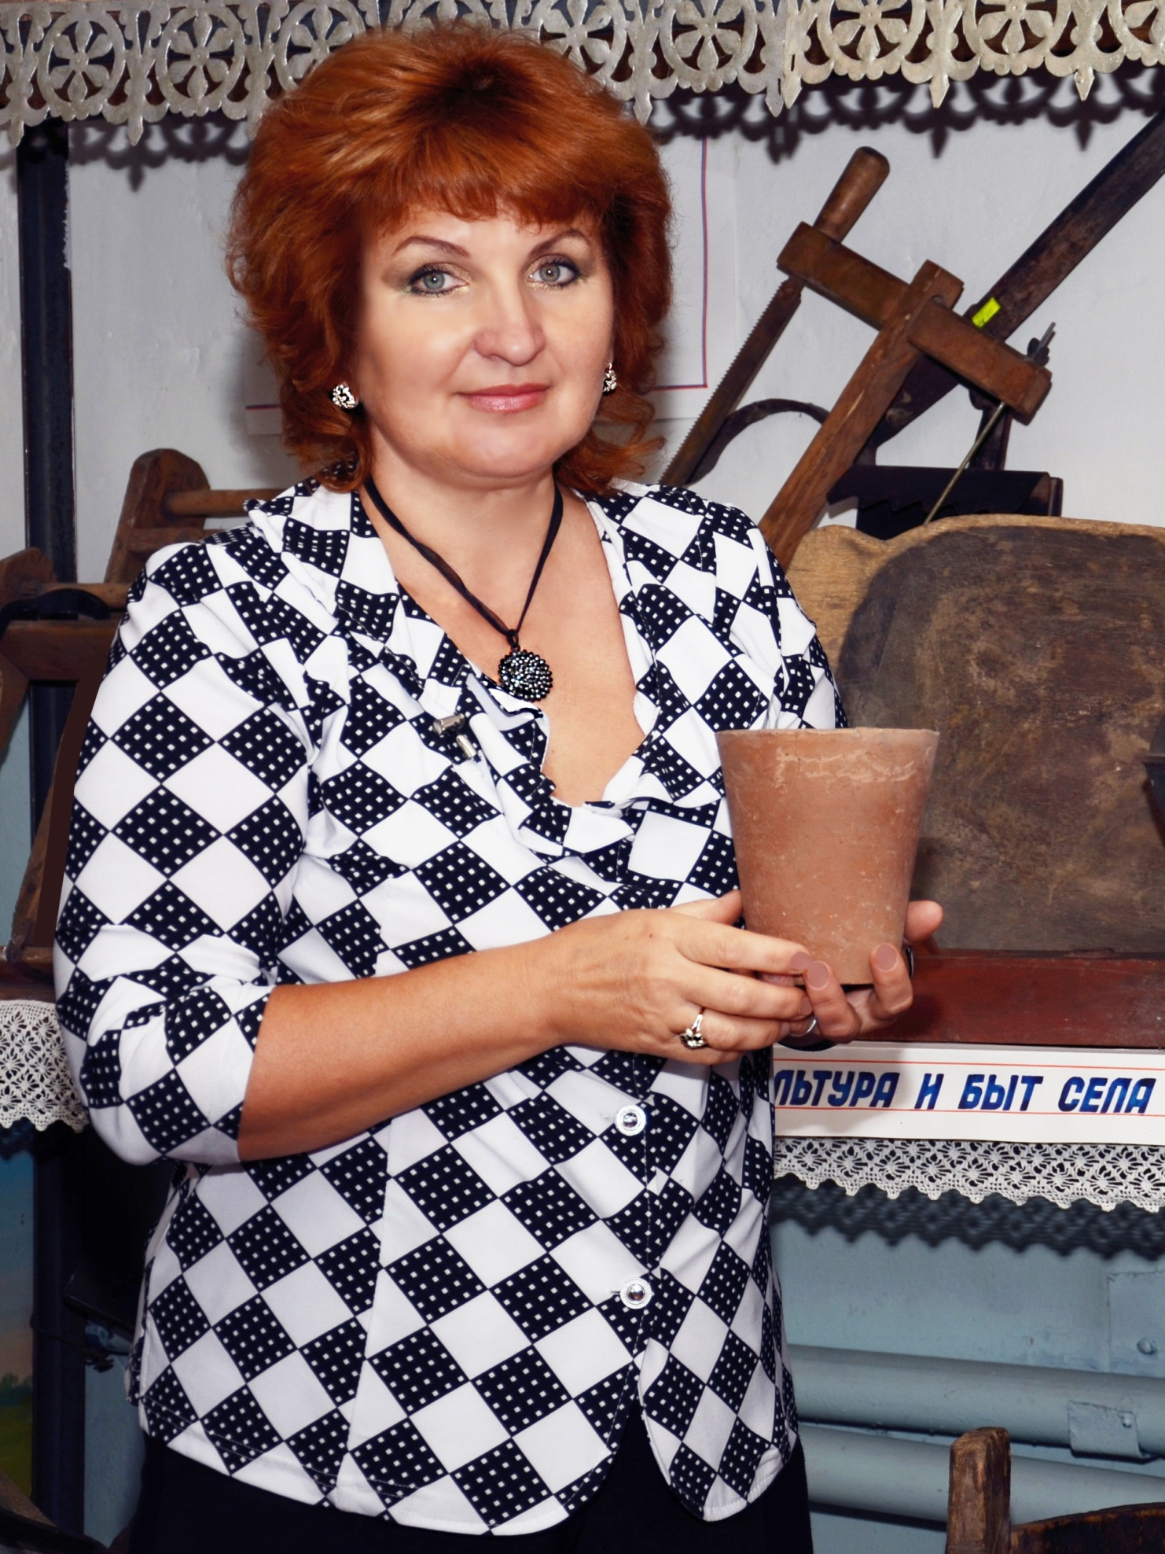
ПРИЛОЖЕНИЕ

